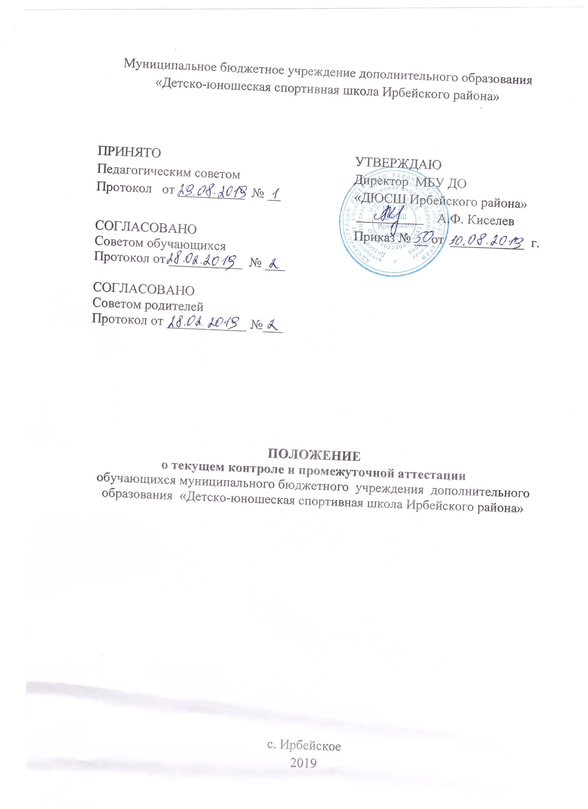

1. Общие положения
- Настоящее «Положение о текущем контроле и промежуточной аттестации обучающихся муниципального бюджетного учреждения дополнительного образования «Детско-юношеская спортивная школа Ирбейского района» (далее – Положение) является локальным актом муниципального бюджетного учреждения дополнительного образования «Детско-юношеская спортивная школа Ирбейского района» (далее – ДЮСШ), регулирующим порядок, периодичность, систему оценок и формы проведения текущего контроля и промежуточной аттестации обучающихся.
- Настоящее Положение разработано в соответствии с Федеральным Законом «Об образовании в Российской Федерации», Уставом ДЮСШ и регламентирует содержание и порядок текущего контроля и промежуточной аттестации учащихся ДЮСШ.
- Положение принимается педагогическим советом ДЮСШ, имеющим право вносить в него свои изменения и дополнения. Положение утверждается руководителем ДЮСШ.

2. Организация промежуточной аттестации
2.1. Целью промежуточной аттестации являются:
- контроль качества освоения содержания дополнительных общеобразовательных программ, программ спортивной подготовки;
- установление фактического уровня подготовленности обучающегося по каждой предметной областидополнительной общеобразовательной программы, программы спортивной подготовки.
- Программы в ДЮСШ реализуются поэтапно, с зачислением обучающихся на каждый уровень и этап подготовки при условии прохождении промежуточной аттестации.
- Зачисление обучающихся на уровни и этапы подготовки осуществляется:
- на спортивно-оздоровительный этап (дополнительные общеразвивающие программы) при отсутствии медицинских противопоказаний для занятий избранным видом спорта;
- на базовый уровень (дополнительные предпрофессиональные программы), по итогам тестирования по физической подготовленности и при отсутствии медицинских противопоказаний для занятий избранным видом спорта;
- на углубленный уровень (дополнительные предпрофессиональные программы), по итогам тестирования по физической подготовленности и при отсутствии медицинских противопоказаний для занятий избранным видом спорта;
- на этап начальной подготовки (программы спортивной подготовки) по итогам тестирования по физической подготовленности и при отсутствии медицинских противопоказаний для занятий избранным видом спорта;
- на тренировочный этап (программы спортивной подготовки) по итогам контрольно-переводных экзаменов и при отсутствии медицинских противопоказаний для занятий избранным видом спорта;
- на этап совершенствования спортивного мастерства (программы спортивной подготовки) по итогам выступлений на краевых и всероссийских соревнованиях, проводимых в соответствии с утвержденным календарным планом проведения спортивно-массовых мероприятий, контрольно-переводных экзаменов и прохождения углубленного медицинского осмотра.
- Перевод обучающихся на следующий год обучения внутри реализуемых программ:
- дополнительные общеразвивающие программы: на спортивно-оздоровительном этапе при условии положительных результатов сдачи контрольно-переводных экзаменов по общефизической и теоретической подготовке и отсутствии медицинских противопоказаний для занятий избранным видом спорта;
- дополнительные предпрофессиональные программы: на базовом и углубленном уровне при условии положительных результатов сдачи контрольно-переводных экзаменов по общефизической и теоретической подготовке и отсутствии медицинских противопоказаний для занятий избранным видом спорта;
- программы спортивной подготовки:
- на этапе начальной подготовки при условии положительных результатов сдачи контрольно-переводных экзаменов по общефизической и теоретической подготовке и отсутствии медицинских противопоказаний для занятий избранным видом спорта;
- на тренировочном этапе при условии положительных результатов сдачи контрольно-переводных экзаменов по общефизической, специальной и технической подготовке и при отсутствии медицинских противопоказаний;
- на этапе совершенствования спортивного мастерства по итогам выступлений на краевых и всероссийских соревнованиях, проводимых в соответствии с утвержденным календарным планом проведения спортивно-массовых мероприятий.
- Обучающиеся, не подтвердившие требуемые результаты для своего года обучения, могут быть оставлены один раз на повторное обучение (по решению педагогического совета).
- Система оценок, формы, порядок и периодичность промежуточной аттестации обучающихся утверждается педагогическим советом ДЮСШ.
- Итоги промежуточной аттестации обучающихся отражаются в ведомостях контрольно-переводных экзаменов, учебных журналах.
- Итоги промежуточной аттестации утверждаются на педагогическом совете. На основании решения педагогического совета осуществляется зачисление обучающихся на этапы и уровни подготовки, перевод обучающихся на последующий год обучения.
- Выпускниками ДЮСШ являются:
-обучающиеся, успешно закончившие и полностью освоившие дополнительную общеразвивающую программу;
- обучающиеся, успешно закончившие и полностью освоившие дополнительную предпрофессиональную программу базового уровня (6 лет);
- обучающиеся, успешно закончившие и полностью освоившие дополнительную предпрофессиональную программу углубленного уровня (2 или 4 года);
- обучающиеся, успешно закончившие и полностью освоившие программу спортивной подготовки, а именно тренировочный этап обучения (ТГ –5 года обучения), этап совершенствования спортивного мастерства (ССМ2-3 годов обучения).

3. Организация текущего контроля
- Текущий контроль – оценка качества усвоения содержания конкретного раздела программы в процессе его изучения обучающимися по результатам проверки.
- Система текущего контроля к выполнению учебной программы включают конкретизацию критериев подготовленности обучающихся на каждом этапе и уровне подготовки, которые утверждаются на педагогическом совете ДЮСШ.
- Время и сроки проведения текущего контроля регламентируются в соответствии с приказом директора.
- Текущему контролю подвергаются обучающиеся групп на всех программах, реализуемых в ДЮСШ.
- Итоги текущего контроля обучающихся отражаются в ведомостях и учебных журналах и сдаются администрации ДЮСШ для аналитики.
Итоги текущего контроля обсуждаются на тренерском или педагогическом совете. На основании решения тренерского или педагогического совета даются рекомендации по улучшению качества образовательного процесса.

